STECKBRIEF Klassen-/EignerINboote

Bootsklasse+ Bootsname + Name des Eigners/der Eigner

Foto (denkt bitte an Urheberrechte!, bestenfalls du/ihr und das Boot- gerne beim Segeln)
Technische Infos
Werft:
Baujahr:
Länge:
Breite:
Tiefgang:
Material:
Gewicht:
Segel/Segelfläche:
Persönliche Infos
Warum hast du dich/habt ihr euch genau für diese Boot entschieden?
max. 5-10 Sätze

Für wen würde ich das Boot empfehlen?
max. 3-5 Sätze
Weitere Infos zur Bootsklasse:
Links zu offiziellen Seiten

RS Aero Carolinchen von Katja
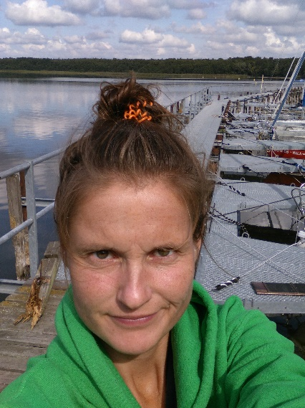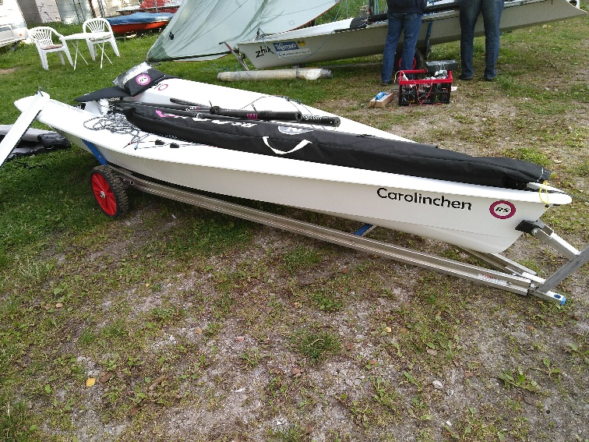
Technische Infos
Werft: RS Sailing, Großbritannien
Baujahr: 2020
Länge: 4,00m
Breite: 1,40m
Tiefgang: /
Material: GFK, Mast+ Baum = CFK
Gewicht: Rumpf 30 kg, komplett 54 kg
Segel/Segelfläche: ein Großsegel aktuell 5,2 m² (7,4 m² und 8,9 m²)
Persönliche Infos 2019 habe ich angefangen ein Einhandboot zu segeln. Das war mit meinem ersten eigenen Laser. Mit diesem hatte ich viel Spaß und ich liebte es, dass es anstrengend, sportlich und nass war. Dann segelte ich einen RS Aero in Hamburg zur Probe und war sofort verliebt in diesen. Er ist viel leichter, wendiger, geschmeidiger als der Laser und ich wusste, das Boot wird mein Neues. Und so ist es geschehen und schon beim Gedanken ans Segeln mit meiner Carolinchen steigt jedes Mal die Vorfreude.
Für wen würde ich das Boot empfehlen? Für Leute, die viel Spaß am sportlichen, nassen, schnellen Segeln haben.
Weitere Infos zur Bootsklasse: https://www.rssailing.com/project/rs-aero/, https://rsaero-kv.de/der-rs-aero
